附件1
南京航空航天大学
第十六届结构创新大赛赛题

赛题一：模型预制作组

一、竞赛模型
采用 A4 纸制作一个承重结构模型，结构形式不限。
参赛队伍预先制作好竞赛模型，带至赛场参赛。

二、材料与工具
（1）限用以下材料：A4 纸、胶水（建议使用普通办公液体胶水）、彩色涂料或喷漆（仅用于表面美化）。严禁使用木材、竹材、塑料、纱线、透明胶带等其他材料，严禁对纸张进行浸胶、覆膜等改变其力学性质的处理。
（2）胶水仅作黏结之用，不得用于改变纸张的力学特性（如向模型空隙内灌胶等），一经发现即取消该队参赛资格。
（3）材料与工具由各参赛队自备。

三、结构模型几何尺寸要求
（1）模型总高度 Ha 不宜小于 550mm。总高度指模型底面至模型顶面（上表面）的垂直距离。
模型高度系数 α 按下列规则取值
Ha < 540mm 时，α = 0，该模型不予加载。
540mm ≤ Ha < 550mm 时，α = 0.8；
550mm ≤ Ha < 600mm 时，α = 1.0 + 0.2 × (Ha - 550) / 50；
Ha ≥ 600mm 时，α = 1.2
（2）模型水平尺寸（边长或直径）应与加载垫板相协调，不宜大于 220mm。
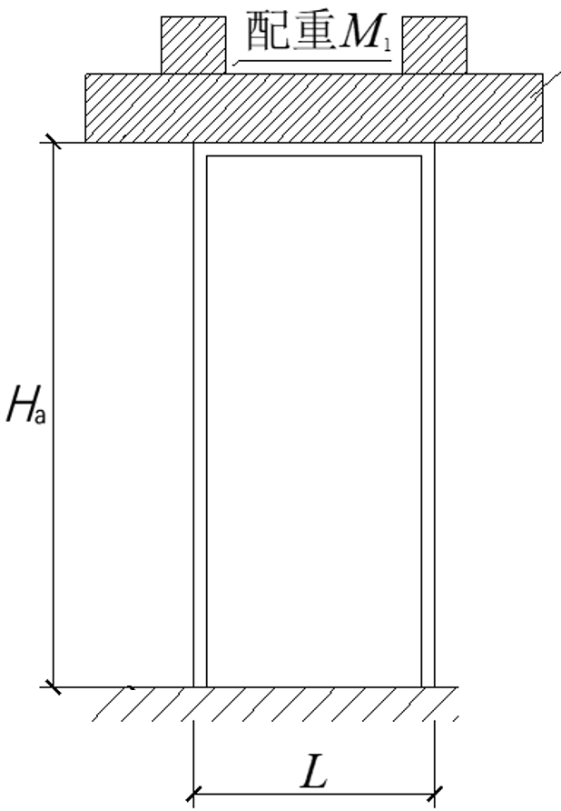
图 1 模型要求示意图

四、结构模型质量与加载质量
结构模型实际质量 ma 宜控制在 200g 以内。
当 ma ≤ 200g 时，模型计算质量 m 取实际质量，即 m = ma；当 ma > 200g 时，超重部分按 3 倍计入，即 m = 200 + 3 × (ma - 200)。计算质量 m 以 g 为单位。
模型顶部加载质量 M1（不含垫块木板）以 kg 为单位。
现场提供大、中、小三种规格的加载铁块，单块质量一般为 20kg、10kg、5kg。
组委会现场提供的垫块木板，质量小于 1kg。

五、模型加载制度
加载铁块须放置在组委会统一提供的垫块木板上。
比赛按下列规则逐级加载：
（1）每队最多有 5 次加载机会，即最多 5 级加载，每级加载可放多块铁块；
（2）每级铁块放置到位后，队员举手示意，工作人员即开始计时；满 10 秒且模型未失效，视为本级加载成功并可进入下一级；
（3）第一级加载质量必须为 10kg，其余各级加载质量由参赛队自主确定，但累计加载质量不得超过 120kg；

六、模型失效评判准则
比赛开始前，组委会对各队模型进行资格审查，发现违规者取消参赛资格。
模型在各级加载过程中出现下列任一情形，即判定为失效，并以失效前一级的加载质量作为模型性能计算的依据。若模型在第一级加载即失效，则取 M1 = 0，性能得分 S = 0。
（1）结构出现断裂、坍塌或明显失稳；
（2）加载过程中出现垫块或铁块落地。
除 A4 纸、胶水及表面美化用涂料外使用了其他材料，或存在向模型空隙注胶、改变纸张自身力学特性的情况，当场发现，取消参赛资格；赛后查实，取消成绩。

七、模型现场安装、加载及测试步骤
1. 工作人员测量模型尺寸（精确至 1mm）并称重（精确至 0.1g）；
2. 得到入场指令后，将模型运入场内，安放于承载台上；
3. 由一名队员进行模型陈述（1 分钟）并回答评委提问（1 分钟），评委现场打分；
4. 每级加载完成后，评判模型是否失效；
5. 模型安装与加载由各队自行完成，工作人员负责监督与记录；
6. 加载结束后，各队须迅速清理加载现场。

八、评分规则
成绩为造型分、现场答辩得分与模型性能得分之和。

（一）造型分（10 分）
造型分综合考查宏观造型与微观工艺。
宏观造型要求结构体系构思新颖、外形美观、构件比例协调。微观工艺要求构件与节点裁剪合理、制作精细、连接可靠。

（二）现场答辩得分（5 分）
综合考查模型现场陈述与回答评委提问两个方面的表现。

（三）模型性能得分（85 分）
模型性能得分 S 按式（1）计算：
S = 85 × C / C* （1）
式中，C 为本队模型的性能参数，按式（2）计算：
C = α × M1 / m （2）
C* 为本赛场全部参赛队按式（2）计算所得性能参数的最大值。
提示：式（2）中，M1 为模型顶部累计加载质量，α 为高度系数，m 为模型计算质量。M1 以 kg 计、m 以 g 计。

赛题二：模型现场制作组

一、竞赛材料
竞赛组委会提供：70g A4 纸 5 张、双面胶 1 份、裁纸刀 1 把。仅可裁切、折叠、粘接给定材料；不得添加其他任何材料对纸张改性。
违反本节材料规定的，取消参赛资格；赛后查实的，取消成绩。

二、任务要求
利用给定材料制作可自主直立的纸结构模型。
模型放置于组委会提供的 30cm × 30cm 承载板（放置模型）上；严禁将模型粘贴、固定在承载板上。模型底部投影不得超出承载板范围。
高度底线要求：模型高度不得小于 25cm（承载板板面至模型顶端垂直高度），不足 25cm 直接判定任务无效。
荷载：参赛队伍自行设计结构顶部构造，保证《高等数学（上册）》教材可平稳放置于模型顶端。
指定教材信息：
《高等数学（上册）》，南京航空航天大学高等数学编写组，高等教育出版社（2025），ISBN：978-7-04-064931-4；尺寸 185mm × 260mm，预估重量约 580g。
操作流程：将承载板、模型放置在起点 A，参赛队员将组委会提供的教材平稳放置于模型塔顶；计时先行启动，之后参赛队员搬起承载板（连同模型与塔顶教材），携带整套装置从 A 出发，绕行经过 B 点后直线返回 A 点，平稳放下承载板，计时停止。A、B 两点间距 10m。
操作要求：搬运和计时操作由同一名参赛队员独立完成。
任务有效判定（需同时全部满足）：
① 模型高度 ≥ 25cm；② 全程搬运过程中教材不得从模型顶部滑落且参赛队员不得触碰模型及指定教材（仅可触碰承载板）；③ 模型不得倒塌；④ 按规定路线绕行 B 点。
任意一条不满足，本轮任务判定失败，不计入有效评分。
测量定义：
模型自重 m：完成制作后的纸结构 + 所用双面胶总质量，不含承载板、高数教材；单位 g。自重越小越好。
模型高度 h：承载板板面至模型顶端的垂直高度，单位 cm。高度越大越好，最低限值 25cm。
搬运耗时 t：计时启动至放下承载板的总时长，单位s。耗时越小越好。

三、评分指标与排名规则
仅任务成功的队伍参与加权计分；任务失败队伍不计入归一统计，排名置于所有有效队伍之后。

计算公式
S =100×（w_{h}×h/h_{max}+w_{m}×m_{min}/m+w_{t}×t_{min}/t）
h_{max}：所有有效队伍中的模型最大高度（cm）
m_{min}：所有有效队伍中的模型最小自重（g）
t_{min}：所有有效队伍中的最短搬运耗时（s）
w_{h}、w_{m}、w_{t} 分别为高度、自重、耗时的权重。
权重设置：w_{h} = 0.4，w_{m} = 0.3，w_{t} = 0.3
总分 S （保留1位小数）越高，队伍排名越靠前。

并列处理规则
若总分 S 相同，优先比较模型高度 h，高度更高者排名靠前；
高度仍相同，则比较模型自重 m，自重更轻者排名靠前；
自重仍相同，再比较搬运耗时 t，耗时更短者排名靠前。

四、赛场补充条款
现场制作时长限定为 1.5 小时；
每队仅有 1 次正式测试机会，赛前可进行裁判在场的预放置荷载检查；
模型在搬运过程中发生变形但未倒塌、教材未掉落，任务依然有效，正常计分；
教材放置：队员在计时开始前，自行将教材安放至模型塔顶；安放完成、确认就绪后，再启动计时；
测量数值保留 1 位小数；称重、高度、计时均由现场裁判记录。

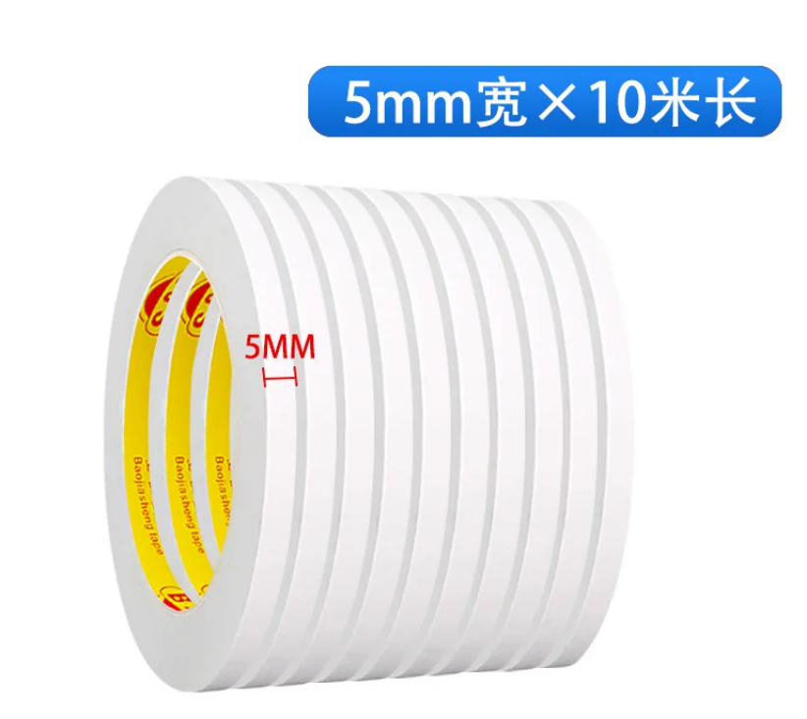
双面胶参考规格：

